4.3 优化方法

在上一章中，我们已经尝试了在模型求解的时候用一些优化器，如GradientDecent方法（tf.train.GradientDescentOptimizer），

mini-batch gradient descent的问题：
- 定学习率麻烦, 学习率如果太小，则优化速度过慢； 学习率如果太大，或则有可能在最优点周围来回震荡，却一直打不到这个最优点。（如图1所示）

- 可以有一些学习率调整策略，比如过几个epoch学习率除以10， 或者loss降到某个阈值的时候学习率除以10。但这样的话每个任务都要调自己的阈值。
- 我们希望在学习的时候分别对待各个特征。比如有的特征不经常出现，就给它比较大的学习率，但固定学习率的方法对所有特征一视同仁， 没法做到每个参数一个学习率。

于是就有一些工作提出来解决上面这些问题，在此我们介绍一些deep learning中常用的优化方法。

- Momemtum
由于SGD每次都是向梯度最大的方向走，因此可能出现图2的情况：在梯度最大的方向上来回震荡，要很久才能优化到最优点。
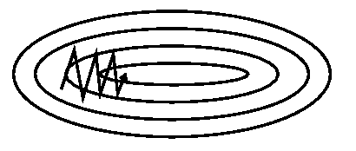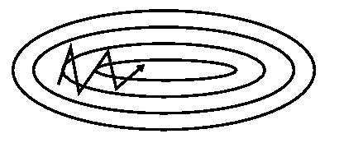
Momemtum方法提出了解决这个问题的方案：让t时刻的优化器走的方向考虑到t-1时刻（上一个batch的样本）优化器的走向：
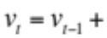
- Adagrad
- Adadelta
- Rmsprop

